# Лабораторная работа №7

## 7.3.1 Задание по mc

## 1. Изучите информацию о mc, вызвав в командной строке man mc

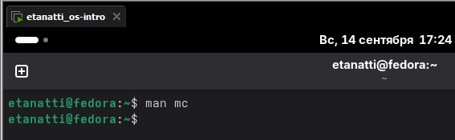

## 2. Запустите из командной строки mc, изучите его структуру и меню

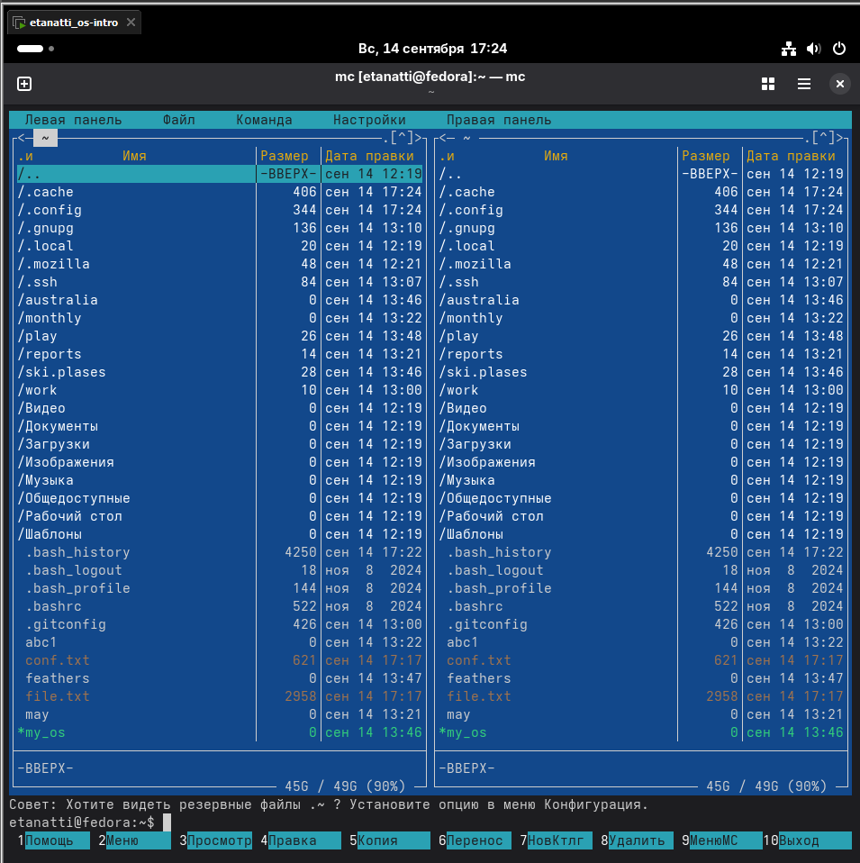

## 3. Выполните несколько операций в mc, используя управляющие клавиши (операции с панелями; выделение/отмена выделения файлов, копирование/перемещение файлов, получение информации о размере и правах доступа на файлы и/или каталоги и т.п.)

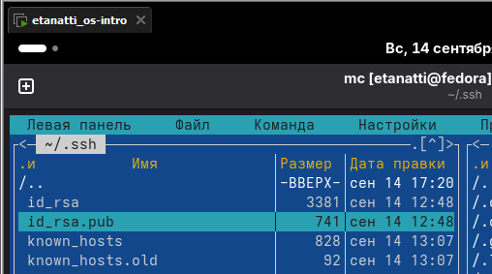

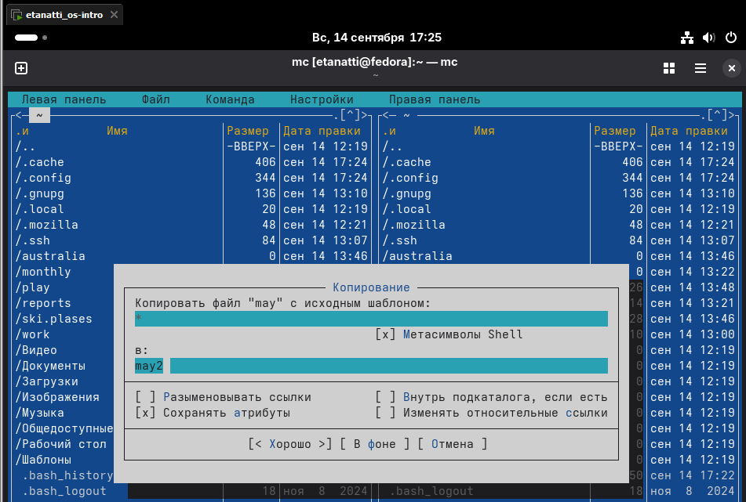

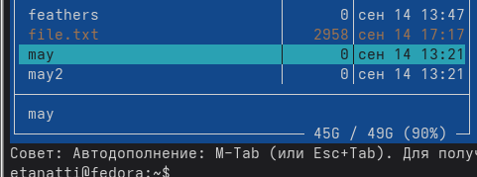

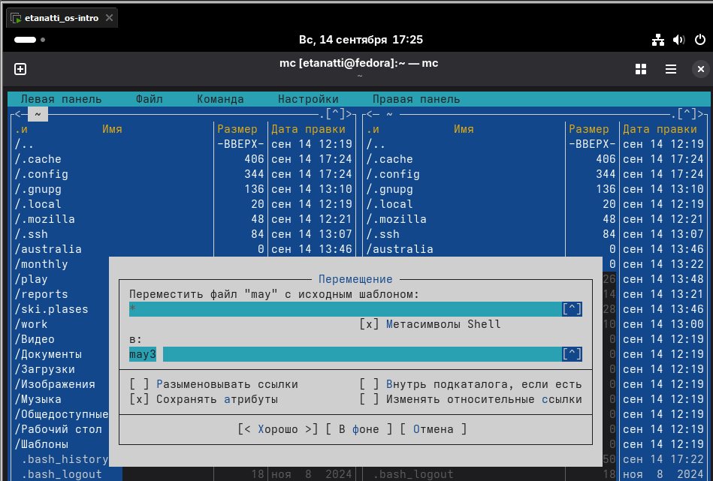

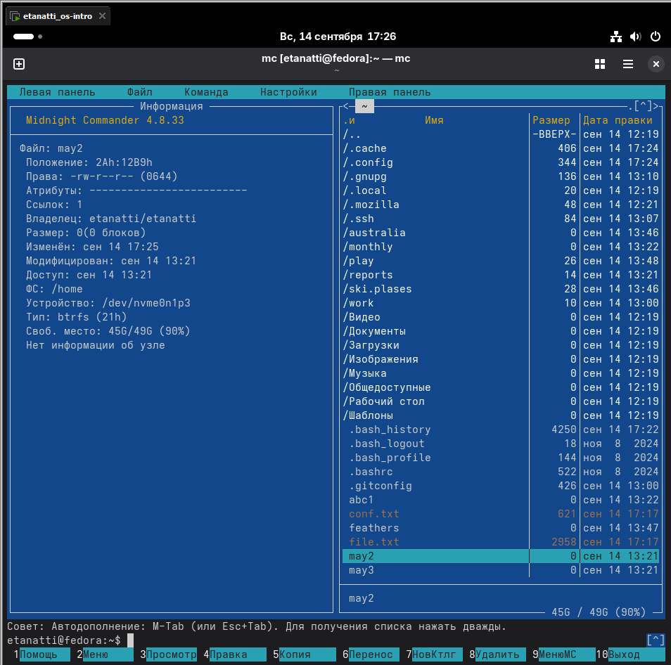

## 4. Выполните основные команды меню левой (или правой) панели. Оцените степень подробности вывода информации о файлах

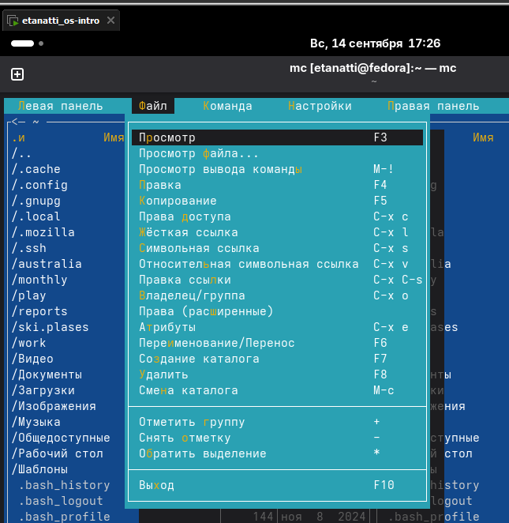

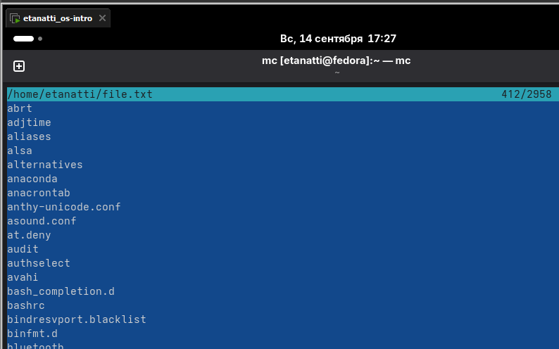

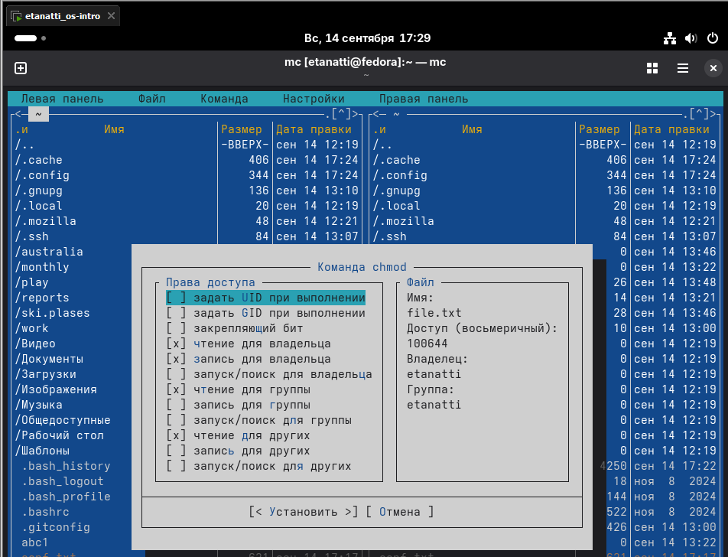

## 5. Используя возможности подменю Файл , выполните: – просмотр содержимого текстового файла; – редактирование содержимого текстового файла (без сохранения результатов редактирования); – создание каталога; – копирование в файлов в созданный каталог

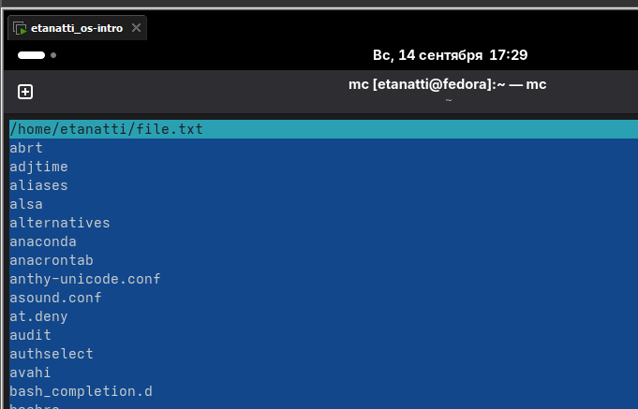

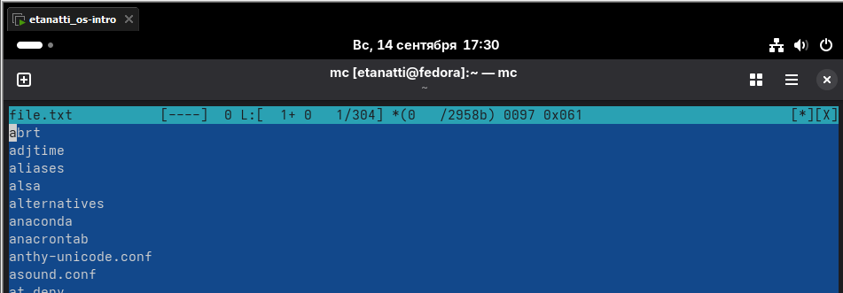

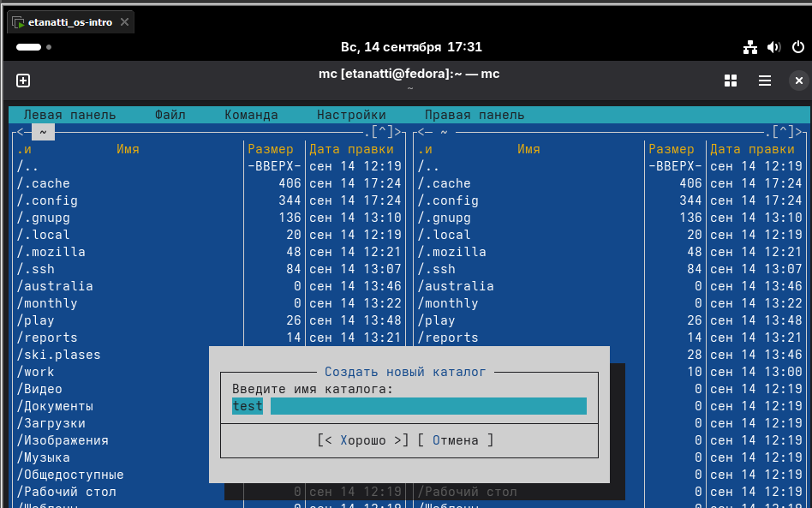

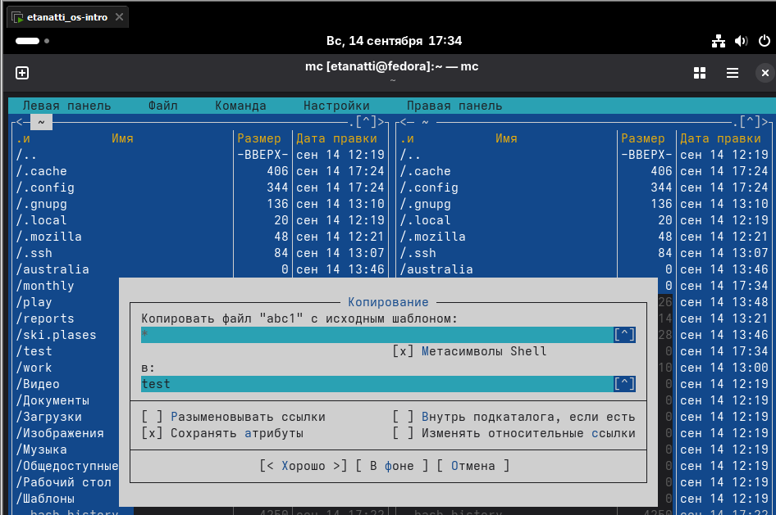

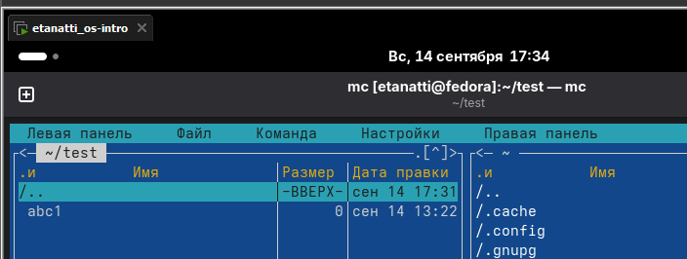

## 6. С помощью соответствующих средств подменю Команда осуществите: – поиск в файловой системе файла с заданными условиями (например, файла с расширением .c или .cpp, содержащего строку main); – выбор и повторение одной из предыдущих команд; – переход в домашний каталог; – анализ файла меню и файла расширений

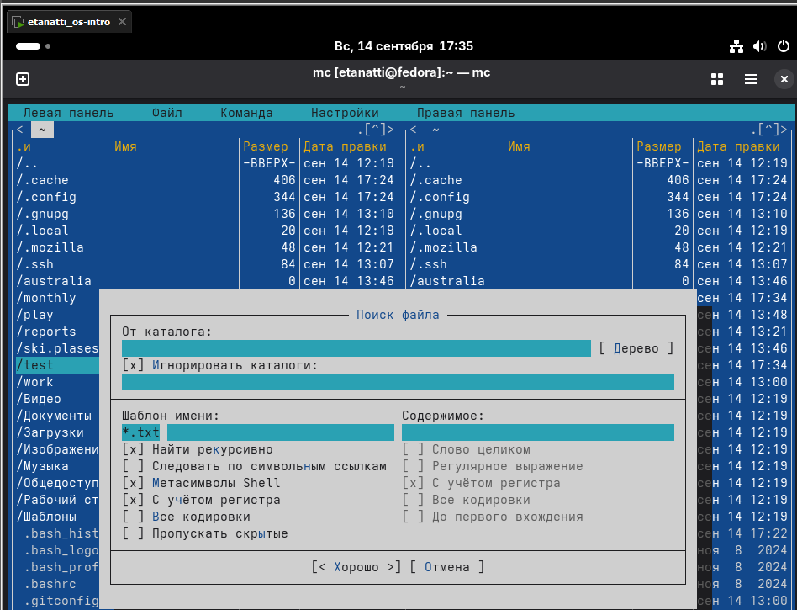

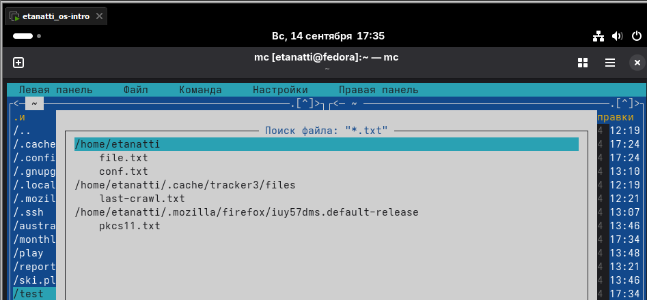

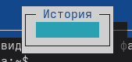

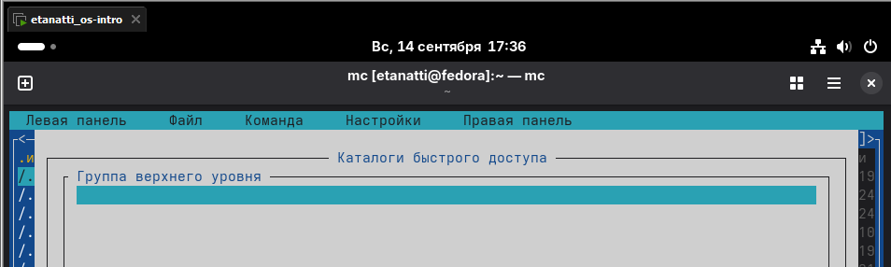

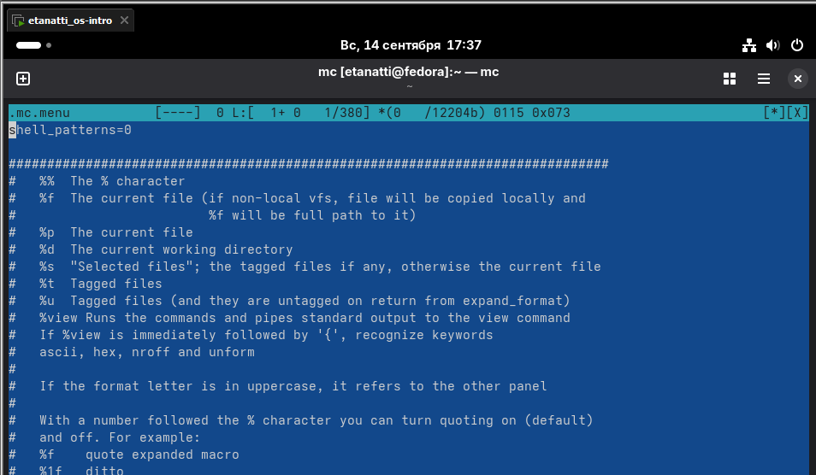

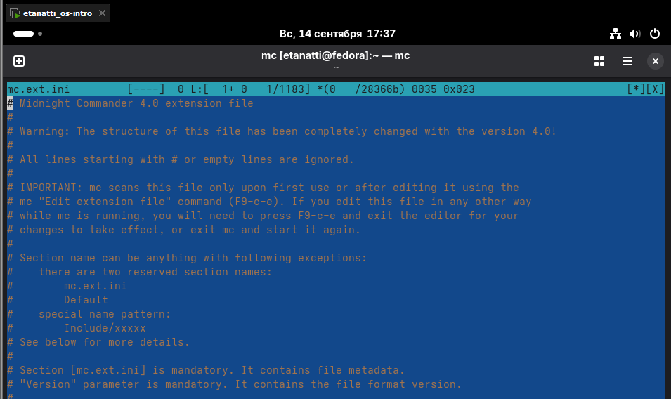

## 7. Вызовите подменю Настройки . Освойте операции, определяющие структуру экрана mc (Full screen, Double Width, Show Hidden Files и т.д.).

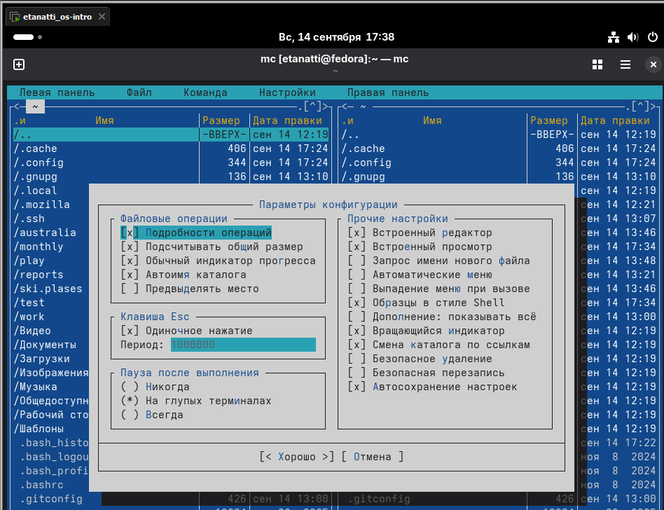

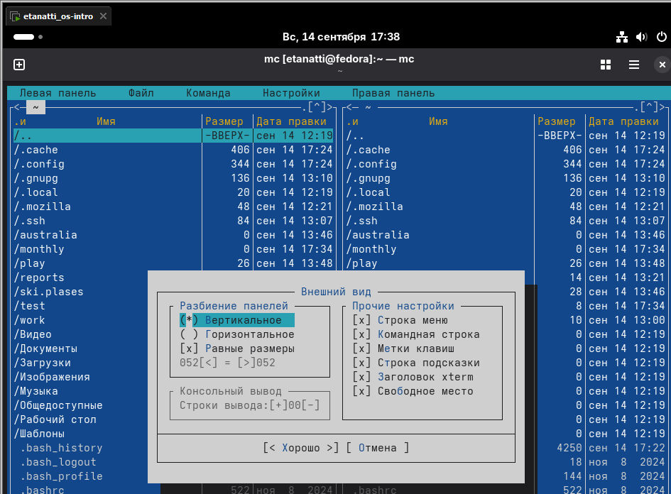

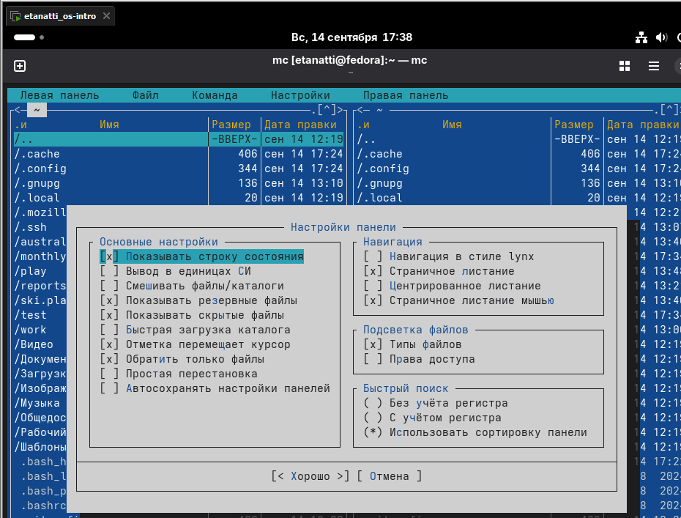

## 7.3.2 Задание по встроенному редактору mc

## 1. Создайте текстовой файл test.txt

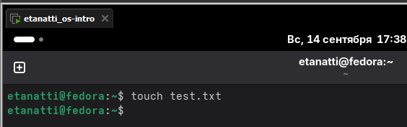

## 2. Откройте этот файл с помощью встроенного в mc редактора

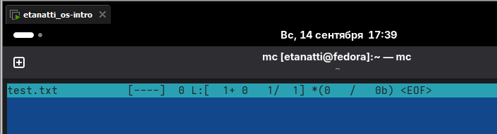

## 3. Вставьте в открытый файл небольшой фрагмент текста, скопированный из любого другого файла или Интернета

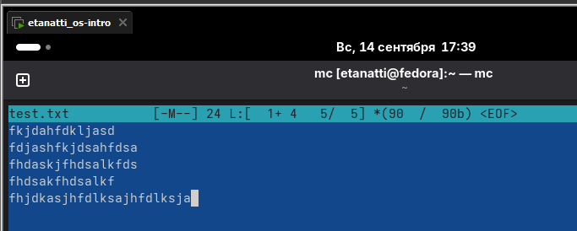

## 4. Проделайте с текстом следующие манипуляции, используя горячие клавиши

## 4.1 Удалите строку текста

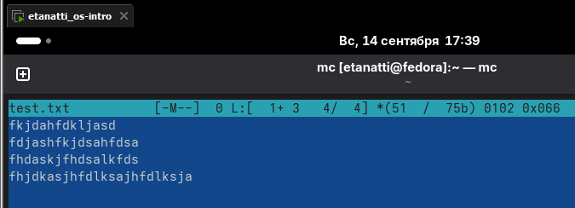

## 4.2 Выделите фрагмент текста и скопируйте его на новую строку

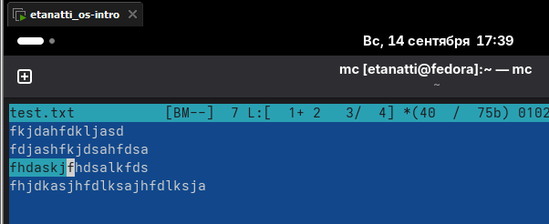

## 4.3 Выделите фрагмент текста и перенесите его на новую строку

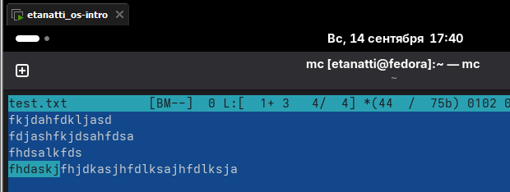

## 4.4 Сохраните файл

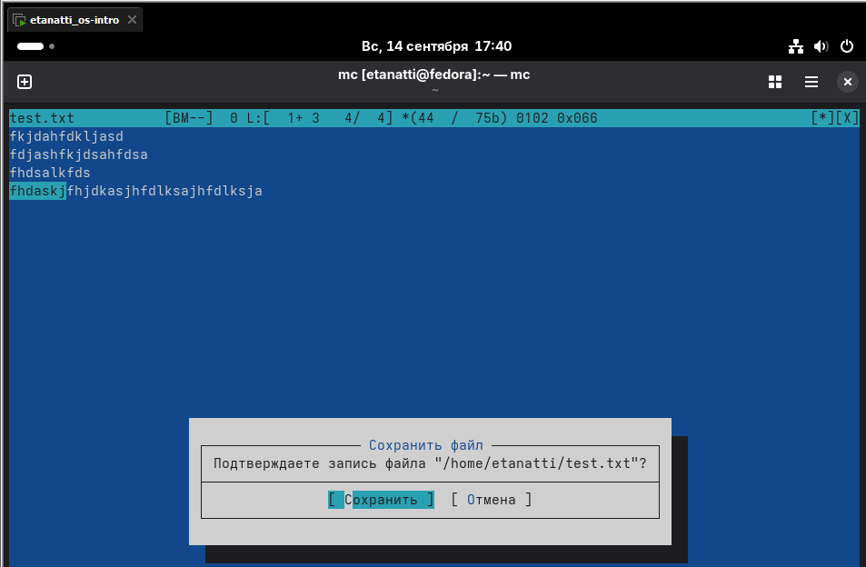

## 4.5 Отмените последнее действие

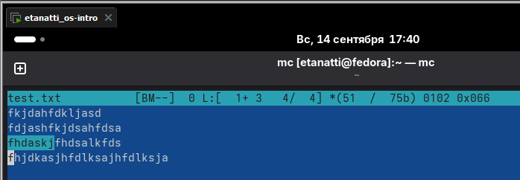

## 4.6 Перейдите в конец файла (нажав комбинацию клавиш) и напишите некоторый текст

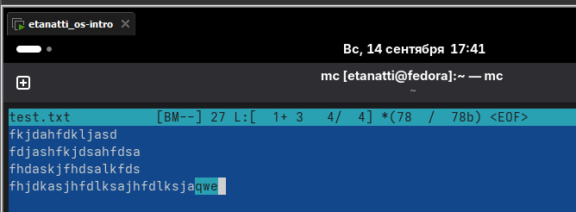

## 4.7 Перейдите в начало файла (нажав комбинацию клавиш) и напишите некоторый текст

## 4.8 Сохраните и закройте файл

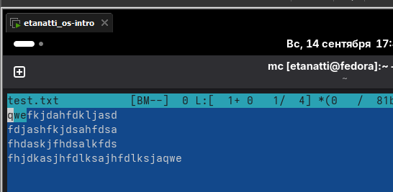

## 5. Откройте файл с исходным текстом на некотором языке программирования (например C или Java)

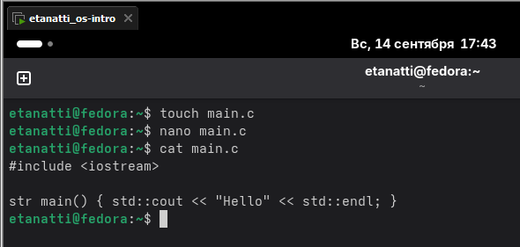

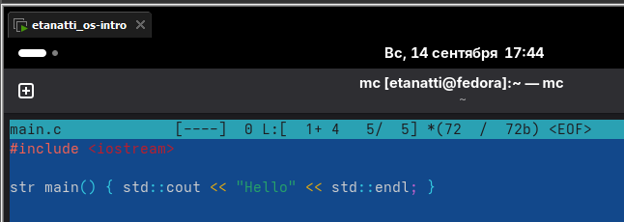

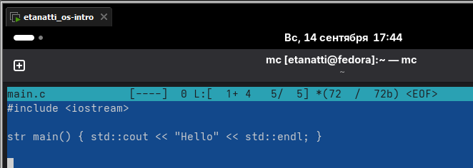

**Контрольные вопросы:**

**1. Какие режимы работы есть в mc. Охарактеризуйте их.**

Два режима: Полносвязный (обычный, две панели) и Обучающий (упрощенный, для новичков).

**2. Какие операции с файлами можно выполнить как с помощью команд shell, так и с помощью меню (комбинаций клавиш) mc? Приведите несколько примеров.**

cp, mv, rm, mkdir, touch, chmod, просмотр (cat/F3), редактирование (mcedit/F4).

**3. Опишите структура меню левой (или правой) панели mc, дайте характеристику командам.**

Левая/правая панель: Список файлов, Быстрый просмотр, Информация, Дерево. Переключение формата отображения.

**4. Опишите структура меню Файл mc, дайте характеристику командам.**

Меню Файл: Просмотр (F3), Правка (F4), Копирование (F5), Переимен/перенос (F6), Создание каталога (F7), Удаление (F8), Ссылки, Права доступа (chmod).

**5. Опишите структура меню Команда mc, дайте характеристику командам.**

Меню Команда: Поиск файла, История команд, Перейти в каталог, Расширенный просмотр, Сравнение каталогов, Связь с FS, Выход.

**6. Опишите структура меню Настройки mc, дайте характеристику командам.**

Меню Настройки: Конфигурация, Внешний вид, Панели, Confirmation, Настройка панелей. Для настройки поведения и отображения MC.

**7. Назовите и дайте характеристику встроенным командам mc.**

Встроенные команды: cd, pushd/popd (стек каталогов), history (история shell), alias.

**8. Назовите и дайте характеристику командам встроенного редактора mc.**

Редактор (mcedit): F2 - Сохранить, F3 - Выход, F7 - Поиск, F8 - Удалить строку, F9 - Меню (макросы, замена), F10 - Выход.

**9. Дайте характеристику средствам mc, которые позволяют создавать меню, определяемые пользователем.**

Пользовательские меню: Редактируется через ~/.local/share/mc/menu или /usr/share/mc/menu.menu. Позволяет добавлять свои пункты меню для запуска команд.

**10. Дайте характеристику средствам mc, которые позволяют выполнять действия, определяемые пользователем, над текущим файлом.**

Пользовательские действия: Клавиша Ctrl+Enter. Команды настраиваются в файле ~/.local/share/mc/mc.ext (ассоциации расширений и действий).